关于中老年人智能手机使用的智能助手软件需求构思及描述

1. 背景介绍
本软件是专为中老年人打造的智能手机使用辅助智能助手，旨在帮助中老年群体跨越“数字鸿沟”，轻松、安全、独立使用智能手机，解决操作难、看不懂、学不会、怕出错等核心问题。
当前智能手机功能日益复杂，界面文字小、操作步骤多、弹窗广告频繁，多数中老年人因视力下降、记忆力减退、动手能力减弱、数字使用经验不足，难以独立完成通话、微信、支付、挂号、出行、娱乐等基础操作；遇到问题只能依赖子女、亲友或线下求助，既不方便也易产生挫败感。同时，市面上通用智能助手未针对中老年群体做深度适老化优化，无法满足慢语速、方言、大界面、极简操作等专属需求。为此，需要开发一款专注中老年群体、全流程适老化的智能手机使用智能助手软件。

2. 需要解决的问题
当前中老年人使用智能手机主要存在以下问题：
- 操作门槛高，独立使用难：界面字体小、图标密集、菜单层级多，中老年人易误触、找不到功能，基础操作都需他人协助。
- 学习成本高，上手速度慢：复杂图文教程、快速操作指引不适合中老年人，反复学习仍易遗忘，学习体验差。
- 求助渠道少，问题解决慢：子女忙碌不在身边，线下咨询耗时费力，通用智能助手识别不准、无人工协助，问题无法快速解决。
- 安全风险大，使用无保障：易误点广告、误入诈骗链接、误操作支付，缺乏风险提醒与防护，财产与信息安全无保障。
- 交互不友好，使用体验差：不支持方言、慢语速识别，无语音播报与放大显示，视力、听力下降人群使用困难。

3. 软件创意
本软件依托AI语音交互、适老化界面、远程协助、安全防护等技术，聚焦中老年用户习惯，提供极简、贴心、安全的手机使用辅助，解决上述五大问题：
极简交互：大字体、大图标、无广告，一键直达常用功能，支持语音唤醒、方言、慢语速识别。
- 手把手教学：语音+图文+演示分步教学，覆盖手机基础操作与高频App使用。
- 一键求助：快速连接人工客服或子女远程协助，即时解决操作难题。
- 安全守护：风险弹窗拦截、支付确认提醒、诈骗信息识别，守护使用安全。
- 个性化适配：支持字体/音量/播报速度调节，满足不同视力、听力、操作习惯需求。

4. 系统的组成和部署
软件由三部分组成，部署简单、适配主流安卓或iOS智能手机：
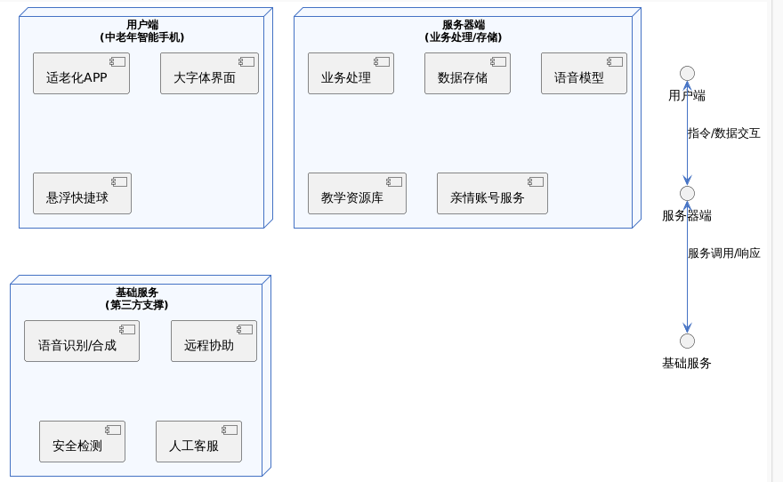
图1. “智能助手”软件的部署图
- 用户端
面向中老年人、子女、客服人员，提供适老化专属APP，采用超大字体、极简界面、大按钮设计，部署在中老年用户智能手机上，支持桌面快捷方式与悬浮球一键唤醒。
- 服务器端
提供业务处理、用户数据存储、语音识别模型、教学资源更新、远程协助通道等服务，保障系统稳定运行。
- 基础服务
集成第三方语音识别合成、远程协助、安全检测、人工客服、亲情互联等服务，实现全场景辅助能力。

5. 软件系统的功能描述
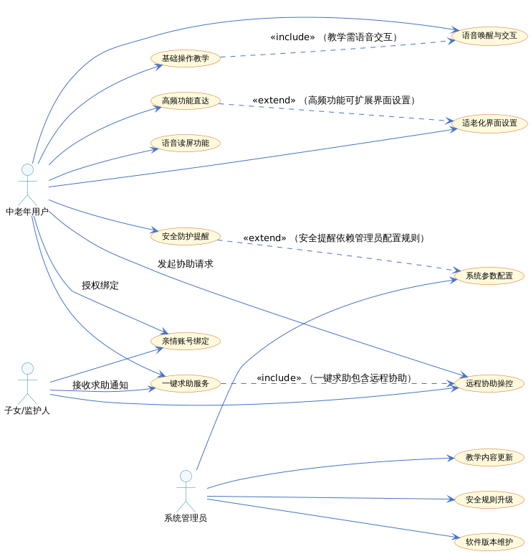
图2. “智能助手”软件的用例图
软件核心功能围绕“易学、易用、易求助、够安全”设计，主要包括：
- 用户注册与绑定：子女可协助注册，支持亲情账号绑定，方便远程协助与安全监护。
- 语音唤醒与交互：自定义唤醒词，支持方言、慢语速识别，语音指令直达功能，无需手动点击。
- 适老化界面设置：一键切换大字体/大图标、高对比度模式，关闭广告与冗余弹窗，简化页面布局。
- 基础操作教学：语音+图文+分步演示，覆盖打电话、发微信、连WiFi、看视频、手机设置等基础操作。
- 高频功能直达：一键打开健康码、打车、挂号、缴费、视频通话等中老年常用功能。
- 一键求助服务：一键呼叫人工客服、发起子女远程协助，支持屏幕共享与远程操控指导。
- 安全防护提醒：诈骗链接拦截、支付二次确认、恶意弹窗屏蔽，风险操作实时预警。
- 语音播报与读屏：支持屏幕内容朗读、播报速度调节，辅助视力不佳用户使用。
- 系统维护与更新：管理员更新教学内容、优化语音模型、升级安全规则、配置适老参数。

6. 可行性及潜在风险
- 可行性
现有AI语音、远程协助、适老化界面等技术成熟，市面已有同类适老产品参考，技术可行；中老年群体需求明确、受众广泛，子女与社会对适老化工具支持度高，市场可行；开发流程清晰，功能聚焦不复杂，开发成本与周期可控。
- 潜在风险
适配风险：不同品牌、型号手机系统差异大，能否全面兼容适老设置与远程协助。
识别风险：方言、含糊发音、慢语速的语音识别准确率能否满足中老年使用习惯。
使用风险：中老年人学习能力不同，能否快速掌握软件操作，持续独立使用。
安全风险：亲情绑定、远程协助、支付提醒等功能，能否严格保护隐私与财产安全。
推广风险：中老年用户获取软件渠道有限，能否有效触达目标用户并完成安装激活。

